检 测 报 告

试验名称:座垫边框强度

主检： |  | 日期： | 2022年12月28日
审核： |  | 日期： | 2022年12月23日
批准： |  | 日期： | 2022年12月23日

北京光华荣昌汽车部件有限公司实验室

声 明

- 报告无实验室“检测专用章”无效。
- 报告无主检、审核、批准人签字无效。
- 报告涂改无效。
- 复制报告未重新加盖“检测专用章”无效。
- 对检测报告若有异议，请收到报告后15个工作日内通知实验室。
⑹ 送样检测仅对样品负责。
⑺ 电子版报告无安全密码无效。

试验单位：北京光华荣昌汽车部件有限公司实验室
地 址：北京市昌平区流村镇工业园区
电 话： (010) 60793358-5711 邮 编：102200

样品名称 | 前座总成 | 车 型 | J6L
样品件号 | SHT0014470 | 样品数量 | 1件
委托单位 | 座椅工程部 | 生产单位 | /
送样者及其 联系方式 | 李洪涛  电话：16602684389 | 送样日期 | 2022年12月23日
试验地点 | 北京光华荣昌汽车部件有限公司  实验室 | 试验日期 | 2022年12月27日
试验项目 | 座垫边框刚度
试验标准 | JA 6800-HL-2
样品状态 | PV
试验结论 | 对2022年12月23日座椅工程部送检的前座总成按照JA 6800-HL-2试验标准要求，检测座垫边框刚度，经检测符合标准要求。
备 注

一、试验条件
试验时间： | 2022年12月27日—2022年12月27日
试验地点： | 北京光华荣昌汽车部件有限公司实验室
试验人员： | 王伟
环境温/湿度： | 温度：7.2℃；湿度：25.6%
二、试验仪器设备
序号 | 设备名称 | 设备编号 | 规格型号 | 厂家 | 精度 | 有效期
1 | 汽车座椅综合试验台 | Q-046 | JYNJ-2 | 上海聚德永升测控系统有限公司 | 1级 | 2023年11月7日
2 | 钢板尺 | L-182 | 0-1000mm | / | 1mm | 2023年8月2日
三、试验方法及评价标准
1、试验方法
试验条件：
项 目 | 条 件
加 载 点 | 从座椅靠背旋转中心向前250mm处
加载方向 | P向
加压方式 | 线接触
试验方法：
- 对座垫边框施加392N的载荷，如图所示。
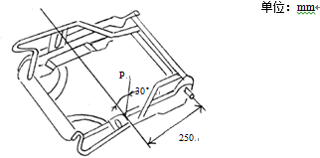
2、评价标准
1.座垫边框在P向的变形≤5mm。
四、标准偏离
1、标准偏离
/
五、试验结果
1、试验结果
样件名称 | 样件编号 | 结果
前座总成 | 304-001-202212 | P向变形3mm。

六、试验照片
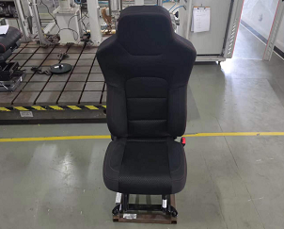
试验前
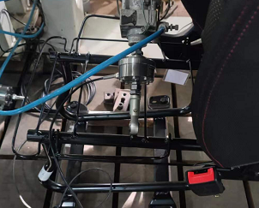
试验中
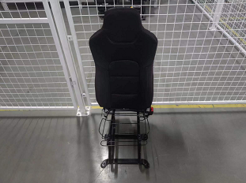
试验后
**报告结束**

